416. Шины генератора длиной S=4м находятся на расстоянии L=10cм друг от друга. Найти силу взаимного отталкивания шин при коротком замыкании, если ток Iкз короткого замыкания равен 5 кА.

I1=I2=Iкз  I1 = 5000 A  I2 = 5000 А  L = 10 cм  S= 4 м | Сила взаимодействия двух прямолинейных бесконечно длинных параллельных токов на единицу их длины 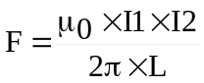, где L – расстояние между токами I1 и I2. Тогда на провод длинной S будет действовать сила 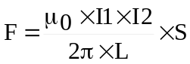.  Подставляем числа  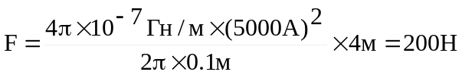.
F = ?

